МЕЖДУНАРОДНЫЙ КОНКУРС ИССЛЕДОВАТЕЛЬСКИХ РАБОТ ШКОЛЬНИКОВ «RESEARCH START»

**Инвестиционная деятельность как средство развития**

**финансовой грамотности**

**Автор работы:** Тугузбаев Арслан Урунбекович

ученик 6Б класса, ГБОУ СОШ №1 «ОЦ»

п.г.т.Стройкерамика

м.р.Волжский Самарской области

**Руководитель:** Воронцова Светлана Вячеславовна,

Учитель английского языка

ГБОУ СОШ №1 «ОЦ»

п.г.т.Стройкерамика

м.р.Волжский Самарской области

**Самара 2023**

Содержание

ВВЕДЕНИЕ………………………………………………………………………….3

ГЛАВА I. Финансовая грамотность и инвестиции …………………..…………..4

1.1 Что такое финансовая грамотность……………………………………………4

1.2 Инвестиции………………………………………………………………………5

1.3 Инструменты инвестиций ………………………………………………………5

ГЛАВА II. Инвестиции в нашей жизни………………….…………………………9

2.1 Анкетирование ………………………………………………………………..…9

2.2 Материалы, знакомящие с процессом инвестиций ……………………….…10

2.3 Мой опыт в инвестициях …………………………………………………...…12

ЗАКЛЮЧЕНИЕ…………………………………………………………………….15

БИБЛИОГРАФИЯ………………………………...………………………………..17

ПРИЛОЖЕНИЯ……………………………………………………………………..18

ВВЕДЕНИЕ

В современном мире все больше детей и подростков достаточно рано знакомятся с финансовыми инструментами и не боятся их применять. Выбранная нами тема является актуальной и требует изучения. По нашему мнению, нам необходимо уже в школьном возрасте получить крепкие знания в области финансов, в том числе и знания о процессе инвестиций. Фундамент инвестиционной грамотности – основы управления личными финансами.

Цель исследования: изучение влияния процесса инвестиций на развитие нашей финансовой грамотности.

Для достижения цели необходимо решить следующие задачи:

- Познакомиться с понятиями финансовая грамотность, инвестиции, акции, облигации, брокерский счет, биржа.

- Изучить процесс инвестиций.

- Представить свой опыт в инвестициях.

Гипотеза нашей работы: Уровень развития финансовой грамотности зависит

от степени увлеченности процесса инвестиции. Финансовая грамотность учит нас принимать решения, действовать эффективно и принимать последствия своих решений. Если мы будем изучать и применять в жизни инвестиционную деятельность, мы сможем эффективно планировать собственное будущее и сделать осознанный выбор профессии.

Объект исследования: инвестиционная деятельность.

Предмет исследования: способы повышения дохода от инвестиций.

В ходе исследования нами были использованы теоретические и эмпирические (наблюдение, анкетирование) методы.

Теоретическая значимость исследования: знакомство одноклассников с понятием инвестиций.

Практическая значимость исследования: представление материала, благодаря которому можно знакомить школьников с процессом инвестиции.

**ГЛАВА I. Финансовая грамотность и инвестиции**

**1.1 Что такое финансовая грамотность**

Финансовая грамотность – это достаточный уровень знаний и навыков в области финансов, который позволяет правильно оценивать ситуацию на рынке и принимать разумные решения.

Стоить отметить, что каждый человек включается в экономическую жизнь довольно рано. Например, когда он просто получает конверт с деньгами от родственников в подарок.

Благодаря развитой финансовой грамотности мы учимся:

- распоряжаться деньгами с умом

- быстро копить нужную сумму денег

- в будущем не оказаться под влиянием финансовых пирамид, микрозаймов и других мошеннических схем.

Финансовая грамотность воспитывается по мере взросления и прохождения

нами различных жизненных этапов: первого самостоятельного похода в магазин, оплаты проезда, получения карманных денег и т.д.

Нам нужно научиться правильно распоряжаться деньгами. Стоит отметить,

что родителям необходимо провести беседу о защите денег, объяснить как их

лучше хранить, чтобы случайно не потерять.

Для формирования финансовой грамотности нужно постоянно обучаться. А именно: смотреть мультфильмы, читать книги для детей по финансовой грамотности. Например, сейчас я слушаю книгу американского предпринимателя Роберта Кийосаки, автора книги «Богатый папа, бедный папа».

В результате изучения всей необходимой информации мы сможем:

1. Освоить простые привычки разумного управления финансами.
2. Понять, как избежать ошибок в обращении с деньгами.
3. Научиться ставить финансовые цели и планировать их достижение.
4. Узнать о доступных источниках заработка карманных денег.
5. Научиться самостоятельно управлять личными расходами и доходами.

**1.2 Инвестиции**

Одним и ключевых процессов финансовой грамотности является инвестиции.

Разберём на примере процесс инвестиций. Наступила весна, и вы посадили маленькое дерево — яблоню. Вы поливали его всю весну и лето, на зиму укрыли специальным материалом. И так каждый год вы прикладывали усилия, чтобы через несколько лет яблоня начала плодоносить. Благодаря проделанной работе каждый следующий год вы собирали урожай. То есть вы потратили время и приложили усилия, чтобы в будущем получить яблоки.

Так вот инвестиции — это вложение денег, которые в будущем принесут вам дополнительный доход (на примере яблок).

То, во что человек вкладывает деньги, называют инструментами инвестиций. Если вернуться к нашему примеру, то ваши усилия — это инвестиции, а яблоня — это инструмент инвестиций.

**1.3 Инструменты инвестиций**

Мы можем разделить все инвестпродукты (приобретённые товары) на активы и пассивы.

Актив - это то, что приносит доход, и мы можем на этом неплохо заработать. Например, к активам относятся:

Акция – это ценная бумага. Она подтверждает, что вы вступили со своими деньгами в долю бизнеса компании. Например, я купил акции в СБЕРе (крупнейшем банке России), теперь имею долю в бизнесе, и теперь я акционер.

Акции – это рискованный инструмент, так как они постоянно растут и падают, и выбрать лучшее время для их покупки или продажи удаётся далеко не каждому инвестору. Доходность акций - это рост акций и выплаченные дивиденды компании. У акций высокая ликвидность (возможность быстро купить или подать акцию по цене, близкой к рыночной) и их котировки зависят от внешних факторов. На данный момент политика - один из главных факторов падения рынка российских акций. Для входа в акцию необходимо обязательно изучить фундаментальные показатели компании (основные - выручка, прибыль, долг). Их можно найти на официальном сайте компании.

Для этого можно ответить на вопросы:

Насколько у компании сейчас идут хорошо дела?

Насколько компания сильна сейчас относительно конкурентов?

Насколько оправданы инвестиции в эту компанию на данный момент?

Насколько другие инвесторы сейчас верят в эту компанию?

Если готовы рискнуть для получения более высокой доходности, стоит присмотреться к акциям перспективных компаний, а если не хочется рисковать капиталом, то можно приобрести ОФЗ и облигации надёжных корпораций.

Облигации – это ценная бумага. Одна из самых надёжных на фондовом рынке.

Это когда вы даёте в долг деньги компании или правительству, а взамен получаете фиксированный доход (выплату по купонам). По облигациям все просто. Ты знаешь, когда тебе вернут деньги, и сколько ты получишь денег за период владения ценной бумагой. Суммы и даты фиксированные, нужно лишь грамотно изучить условия владения. Зная всё это, можно просчитать доход заранее.

Есть ещё фонды (БПИФ, ПИФ и ETF). В их состав входят разные компании и разный набор инструментов. Компаний разных стран в нем может быть до 500 и больше. Например, если представить торт с разными коржами и начинками, отрезать кусочек торта и купить его. Кусочек торта - это и будет доля в бизнесе этого фонда. Так и фонды - они покупают акции, облигации множества компаний. И сам фонд может состоять из разных фондов.

Некоторые фонды так же платят дивиденды. Имея 2 рубля, можно стать акционером крупнейших компаний мира благодаря фондам.

Итак, акции, облигации, фонды - все это инструменты инвестиций, а проценты по вкладам, дивиденды, купоны - это доход, который можно получить, инвестируя.

Также к активам относят Вклады, Золото, Валюта и другое.

Золото, серебро, платина, рутений, родий, палладий, осмий и иридий входят

в число редких драгоценных металлов. Торги драгоценными металлами проводятся на многих ведущих мировых площадках и биржах. Золото — защитный актив, который помогает сохранить средства на долгосрочном горизонте, особенно в период падения рынков. Когда активы (Акции, Фонды) падают в цене, золото растёт. Золото используют для диверсификации инвестиционного портфеля. Можно приобрести как физическое золото в виде слитков и монет, так и открыть обезличенный металлический счёт в банке.

Валютная биржа - это заключение сделок с иностранной валютой. Прямое назначение валютной биржи — определять валютный курс, который представляет собой стоимость иностранной валюты. На Московской бирже торгуются следующие основные валюты: Рубль, Доллар, Евро, Юань, Гонконгский доллар, Турецкая лира, Тенге и другие.

Для исключения рисков и получения более высокой доходности, необходимо диверсифицировать свой портфель (как яйца раскладываются по разным корзинам). Т.е. активы в портфеле представлены в виде акций, облигаций и защитного класса (золота), в процентном соотношении в зависимости от риск - профиля инвестора. Зная свой риск-профиль, необходимо строго придерживаться этого (т.е. соблюдать баланс активов). Особенно это актуально в настоящее время.

К активам можно отнести покупку: марок, конструктора Лего, модельных машин, предметы старины, драгоценности, эксклюзивные выпуски журналов и

книг, единственное, они должны быть не распакованные. Со временем их можно дорого продать. Интересный факт, стоимость уже купленных наборов конструктора Лего: STAR WARS и Harry Potter растут с каждым годом.

Также активы это то, что мы покупаем для работы и это нам приносит доход. Например, фотоаппарат для фотографа. Купив новый фотоаппарат, фотограф может больше продать свои услуги и заработать на этом деньги. Сейчас очень популярна профессия блогера. Но, чтобы стать успешным блогером, кроме интересного контента, нужна хорошая камера, ноутбук или компьютер. Только при качественном видео, можно набрать большое количество подписчиков и получить доход от своих видео.

Как же осуществляется работа фондового рынка?

Представим на схеме:

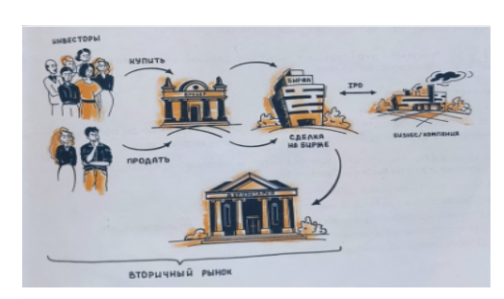

Инвестор – это физическое или юридическое лицо, которое вкладывает деньги в определённые активы для того, чтобы заработать. Он приходит к брокеру.

Брокер - это организация, которая организует торги ценными бумагами. Он открывает брокерский счет инвестору, принимает от него деньги, подаёт заявки

на покупку и продажу ценных бумаг на биржу, уплачивает налоги.

Биржа - это организация, занимающаяся размещением ценных бумаг для торгов, осуществляет сделки купли-продажи ценных бумаг между инвесторами.

Биржа контролирует котировки. Организует размещение ценных бумаг.

Депозитарий - это организация, занимающаяся учётом и хранением ценных

бумаг инвесторов. Роль его - это фиксация покупки и продажи ценных бумаг, ведение учёта для инвестора.

Эмитент - это компания, выпускающая ценные бумаги и несущая обязательства по ним. Например, СБЕР, Газпром, Лукойл, Тинькофф. Т.е., на фондовом рынке инвестор осуществляет сделки с ценными бумагами эмитента.

В России 10 крупных брокеров: БКС, Атон, Финам, Открытие, Сбербанк, ВТБ, Актив, Тинькофф, Фридом Финанс, Альфа Директ. Для осуществления сделок на фондовом рынке, инвестору необходимо выбрать брокера. Главные критерии выбора - это надёжность, комфорт, тарифы и преимущества, которые брокер даёт за плату.

Согласно схеме, весь процесс представлен в виде сложной цепочки последовательных операций. Осуществляя сделки, мы должны знать весь процесс.

На деле же мы покупку и продажу ценных бумаг осуществляем в один клик

одномоментно в приложении брокера.

Пассив - это покупка с потерей денег, либо долг.

Например, это наручные часы, карандаши, тетради, лыжи и так далее. Для взрослых - это может быть покупка машины. Уже выехав из салона, она будет дешевле первоначальной цены.

Из вышесказанного можно сделать вывод, что выгоднее приобретать активы, но без пассива тоже не прожить.

**ГЛАВА 2. Инвестиции в нашей жизни**

**2.1 Анкетирование**

По мнению эксперта сервиса «Финансовое здоровье» Анны Деньгиной, инвестиционная грамотность ребёнка – это грамотность его родителей.

Год назад мы проводили анкетирование среди родителей моих одноклассников для того чтобы проанализировать их уровень вовлеченности в мир инвестиций. (Приложение 1)

Количество опрошенных родителей: 26 человек.

Подводя итоги анкетирования, был сделан вывод:

1. Все опрошенные родители (100%) рассказывают детям о том, откуда берутся деньги и уверены, что обязательно необходимо контролировать финансовые расходы детей, как видно из рисунка 4 и рисунка 10.

2. Как представлено на рисунке 1, большинство родителей согласны с тем, что знакомство с финансовой грамотность важно начинать в возрасте от 6-10 лет (96.2%). Согласно же рисунку 7, 88.5% всех опрошенных разговаривают с ребёнком о безопасном обращении с деньгами, что немаловажно.

3. Опираясь на данные опроса, мы видим, что вовлечением ребёнка в инвестиционную деятельность занимаются не все родители. Так, например, 61.5% детей опрошенных родителей не имеют банковскую карту, исходя из данных рисунка 3. И как мы видим из рисунка 9, 80.8% моих одноклассников не были в банке и не понимают, какие продукты он предоставляет. 26.9% респондентов при покупке товара не учат детей находить наиболее выгодную цену, что подтверждают данные рисунка 5.

В текущем году мы провели анкетирование одноклассников, чтобы сравнить результаты опроса родителей, и проследить изменение уровня вовлеченности в процесс инвестиций. (Приложение 2)

Количество опрошенных одноклассников: 25 человек .

Подводя итоги анкетирования, был сделан вывод:

1. Как представлено на рисунке 1, большинство моих одноклассников получают деньги на карманные расходы (это 88% детей). Это говорит о том, что они могут распоряжаться своими финансами самостоятельно и родители им доверяют.
2. Согласно рисунку 2 многим достаточно карманных денег (это 80% опрошенных).
3. Судя по результатам опроса рисунка 3, с небольшим перевесом в 4% у большинства есть банковская карта (это 52%), можно сделать вывод, что мои одноклассники имеют возможность свободно и бесконтактно проводить оплату в магазине.
4. Отвечая на вопрос, где взять деньги на покупку дорогой вещи, лишь 32% опрошенных готовы откладывать деньги на свою карту из тех, кто её имеет. Большинство ребят готовы откладывать наличными (это 72%). Есть среди вариантов ответ, что «хочу купить дорогую вещь, а как заработать не знаю» - то есть человек не имеет достаточных знаний о финансовой безопасности и грамотности, также отметим, у него нет банковской карты и не дают денег на карманные расходы.
5. Очень радует, что 92% всех опрошенных ребят знакомы со случаями финансового мошенничества и следуют правилам безопасности в интернете.

Можно сделать вывод на основании опроса родителей (2022г) и одноклассников (2023г.):

1. На 3.4% число родителей возросло, которые считают, что карманные деньги нужны ребёнку (в прошлом году это составляло 84.6%, в настоящее время - 88%). Заметен незначительный рост в заинтересованности детей в самостоятельном распоряжении финансами и доверии родителей к этому.
2. Отметим тот факт, что растёт число моих одноклассников в настоящее время, которые имеют свою банковскую карту (48%), это на 9.5% больше, чем в прошлом году (38.5%). Идёт тенденция на увеличение числа пользователей картами.
3. Для меня остаётся открытым вопрос, почему лишь 32% из тех детей кто имеет банковскую карту, готовы копить на ней. Возможно, они не знакомы с преимуществами и финансовыми возможностями карт (это ежемесячные пополнения в виде % с остатка на карте, КЭШ-бек в виде сложного процента) или недостаточно знаний в области финансов, что очень актуально и востребовано в настоящее время.

**2.2 Материалы, знакомящие с процессом инвестиций**

Проведя анализ результатов анкетирования, мы можем увидеть, что не многие мои ровесники знакомы с процессом инвестиций.

По этой причине, мы хотим представить материал, который поможет детям и их родителям повысить свой уровень инвестиционной деятельности, и как следствие и финансовой грамотности.

Для школьников и младших школьников мы рекомендуем мультфильмы, именно с них я начинал изучение финансовой грамотности.

В «Смешариках» есть отдельная серия мультиков «Азбука финансовой грамотности для детей». Можно найти серии про кредиты, накопление денег и т.п.

В «Фиксиках» есть сюжеты про появление денег в мире и разницу между оригинальными купюрами и подделками («История вещей», «Деньги», «Копилка»). А мультфильм «Три кота» рассказывает о правильном походе в магазин за первыми покупками (серия «Поход в магазин»).

«Богатый бобрёнок» цикл из 12 мультфильмов, выпущенных при поддержке

Минфина. В сюжетах расскажут, как планировать доходы и расходы, что такое бизнес, зачем нужно государство.

Самый известный – «Азбука денег тётушки Совы». Мудрая сова рассказывает, из чего состоит бюджет и как работает банковская система.

«Пин-Код: Финансовая грамотность» – ещё одна серия мультфильмов от «Смешариков». Здесь можно узнать про страхование, инвестиции, криптовалюту, онлайн-покупки и защиту от мошенников.

Поучительные сюжеты встречаются не только в современных мультфильмах, но и в советских. Например, Шарик и Матроскин из «Простоквашино» обсуждают покупку коровы, а Буратино закапывает монеты под деревом.

Для более старшего возраста будут интересны игры для развития финансовой грамотности это - «Монополия», «Денежный поток», «Богатый папа, бедный папа», Тренинг-игра «Не в деньгах счастье».

В эти игры можно играть в семейном кругу с родителями, братьями, сёстрами. Мы играем в Монополию с друзьями, нам очень нравится.

Ещё как вариант можно выполнить следующие упражнения:

1. Сделать копилку, составить списки желаний и трекер накоплений. Это упражнение подойдёт детям дошкольного возраста.

2. Можно придумать свои компании и вывести их на биржу в игровом формате.

3. День брендов. Задача в том, чтобы весь день обращать внимание на бренды, которыми пользуешься (зубная паста, магазин и т.д.). Затем узнать, какие из них являются публичными компаниями.

Данные упражнения вырабатывают привычку копить и акцентировать внимание на мелочах, прививают надсмотренность, что очень важно.

Чтение книг, безусловно, закладывает фундамент в изучении инвестиций.

Рекомендуем к прочтению следующие книги:

1. Евгения Блискавка. Дети и деньги.
2. Бодо Шефер. Пёс по имени Мани.
3. Игорь Липсиц. Удивительные приключения в стране Экономика.
4. Анна Воронина. Математика и деньги: покупаем, продаём, меняем.
5. Татьяна Попова, Анастасия Булавкина. Волшебный банкомат.
6. Елена Ульева. Откуда берутся деньги? Энциклопедия для малышей.
7. Эдуард Матвеев «Лесная Биржа» и «Лесная биржа: атака Воронов».
8. Джеймс Маккен «Твой первый миллион».

Сейчас в современном мире очень удобно слушать аудио-книги, это лайфхак для тех, кто в дороге. Можно зайти в приложение, выбрать книгу и слушать её.

**2.3 Мой опыт в инвестициях**

Моя деятельность в инвестировании началась 2 года назад, когда родители оформили мне бесплатную карту Тинькофф Джуниор для расчётов в магазине.

Это, конечно, удобнее, чем наличные деньги. Для меня - это первая настоящая банковская карта. Имея карту, я скачал приложение Тинькофф на телефон и стал его изучать. Мне стало интересно понятие инвестиций, поэтому я стал расспрашивать у мамы информацию о накоплении денег.

По совету родителей я решил открыть Инвесткопилку и частично откладываю денег на этот счёт по настоящее время.

На схеме представлено ежедневное распределение карманных денег.

Родители мне дают на карманные расходы, в среднем 60 рублей в день.

60 рублей

30 рублей 30 рублей

Отправляю в копилку Покупаю сладости

Опираясь на схему, можно сделать вывод, что на половину моих денег я совершил покупку, а оставшуюся часть сохранил. Я готов был потратить 60 руб, но часть ушла в накопления. Таким образом, я могу накопить в месяц 900 руб. (при условии, что в месяце 30 дней и буду регулярно пополнять).

30 руб * 30 дней = 900 рублей - экономия в месяц.

Эти деньги незаметно копятся в моей копилке в течение нескольких месяцев. Это сложный процесс, здесь нужно выработать привычку.

Стоит отметить, что плюс к моим накоплениям Тинькофф начисляет на остаток денег ещё 3%. В конце месяца накопленные деньги можно переводить на брокерский счёт и покупать актив. Поэтому я попросил маму открыть брокерский счёт у брокера Тинькофф. Сам я этого сделать не мог, так как у меня нет прав.

Мне стало интересно инвестирование на фондовом рынке. Сейчас я изучаю компании, смотрю графики, изучаю, чем они занимаются, общее развитие на рынке, их надёжность (в приложении Тинькофф можно получить эту информацию).

Проанализировав все данные, с помощью мамы я купил акции, по моему мнению надёжных компаний, валюту, несколько Фондов, облигации, валюту, золото. Зная размер выплаты купонов по облигации, рассчитываю на определённую доходность. Теперь мы наблюдаем, что происходит на финансовом рынке и пополняем инвестиционный портфель активами.

Аналитика и разбор моего инвестиционного портфеля приведены в Приложении 3.

На рисунке 1 представлен мой брокерский счет. В моем портфеле имеются акции, ОФЗ, фонды, валюта, золото и свободный кэш в рублях. На данный момент из-за геополитической обстановки в стране у меня минус в портфеле за весь период владения активами, но со временем все должно измениться. Но, не смотря на минус, согласно рисунку 2, можно увидеть, что имеется за полгода инвестирования доход и дивиденды. На рисунке 3, 4, 5, 6 представлена аналитика продуктов в процентном соотношении. Делая анализ по портфелю, мы видим и ошибки инвестирования. Для этого и необходимо получать все больше знаний по финансам и экономике. Анализируя данные, сделал вывод, что в текущем году буду делать акцент на покупке золота, ОФЗ и акции СБЕРа для получения прибыли и защиты уже имеющихся активов. На рисунке 8, 9, 10 как пример представлен мой доход от выплат по дивидендам и продажи валюты в июле. Далее на эти деньги я купил золото, как защитный класс. На данный момент золото почти на 29% выросло в цене, что очень хорошо.

Отдельно представлена облигация ОФЗ 26215 на рисунке 12. Здесь мы видим информацию по выплатам купона, их количества, дату погашения и ее номинал. Зная эти данные, мы можем подсчитать прибыль с наименьшими рисками.

Как говорил Уоррен Баффет, великий инвестор «Падение цен – это хороший шанс увеличить свои позиции». Мой девиз такой – инвестируй в надежные компании, пока падение рынка, так скажем «распродажа», это лучшее время для инвестора. Даже покупка валюты каждый месяц на определенную сумму, пусть на 100-200 рублей, со временем принесет доход.

Надеюсь, что я принял верное решение.

ЗАКЛЮЧЕНИЕ

В ходе нашей работы мы подробно изучили тему инвестиций. Рассмотрели инструменты инвестирования. Нами были выделены риски, с которыми можно столкнуться и пути их предотвращения.

Проанализировав теоретическую и методическую литературу, нами были составлены анкеты для родителей и детей, благодаря результатам которых мы смогли увидеть уровень развития финансовой грамотности моих одноклассников. Для повышения этого уровня в нашей работе представлены материалы, которые могут помочь познакомиться с процессом инвестиций.

Кроме всего этого, в нашем исследовании представлен и мой личный опыт в инвестиционной деятельности. Я могу сказать про себя, что я акционер, в лице мамы. Теперь, когда покупаю товар в магазинах «Детский мир», « Магнит», «Пятерочка», KFC думаю, надёжная компания или нет, купил бы я акции этой компании или нет? Анализирую развитие и экономические показатели компаний и перспективы их развития на долгий срок.

Мне нравится изучать инвестиции, буду и дальше учиться грамотному распределению денег, вложений и накоплений.

На данный момент могу сказать, что у меня на 2022г. была цель купить игровую приставку Playstation-4 и, благодаря знаниям о финансах, я осуществил её. На данный момент у меня есть новая цель - это совершить покупку Системного блока PC MOD Мощный игровой 4-ядерный ПК. И я постараюсь ее осуществить к 2024году.

Моя задача сейчас - продолжать регулярно откладывать деньги в инвесткопилку и делать это привычкой, продолжать разумно распоряжаться доходами, грамотно формулировать цели. Главное, повышать уровень финансовой грамотности, копить не только деньги, но и знания.

Подводя итог, делаем вывод о справедливости нашей гипотезы. Каждому человеку просто необходимо развивать свою финансовую грамотность. Чем раньше мы узнаем, как работает экономика, тем раньше сформируется правильное отношение к деньгам. Процесс инвестиций является основополагающим при развитии финансовой грамотности. Ведь в современном мире инвестиции доступны всем, и даже детям, что особенно актуально это в настоящее время.

БИБЛИОГРАФИЯ

1. https://fin.ru/teens?utm_source=telegram&utm_medium=messenger&utm_campaig=

2. Ульева Е.А. Откуда берутся деньги? Энциклопедия для малышей.М: ФЕНИКС-ПРЕМЬЕР.2022

3. Воронина А. И. Математика и деньги: покупаем, продаём, меняем. М:ФЕНИКС-ПРЕМЬЕР.2013

4. Курсы финансовой грамотности для детей - Умназия

https://umnazia.ru › about-finance.

Приложение 1 «Результаты анкетирования родителей»

Рис. 1 Рис. 2

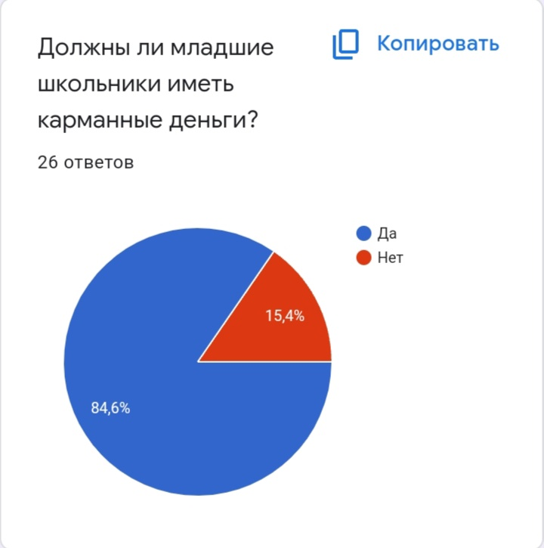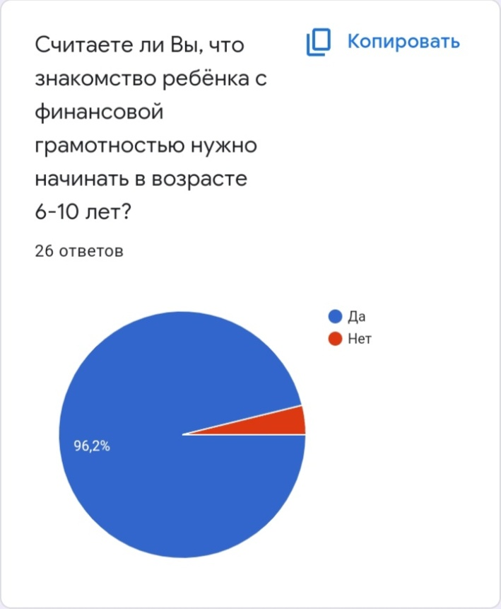

Рис.3 Рис. 4

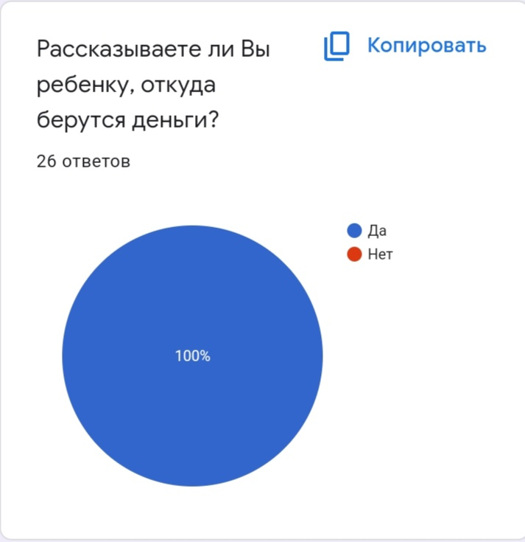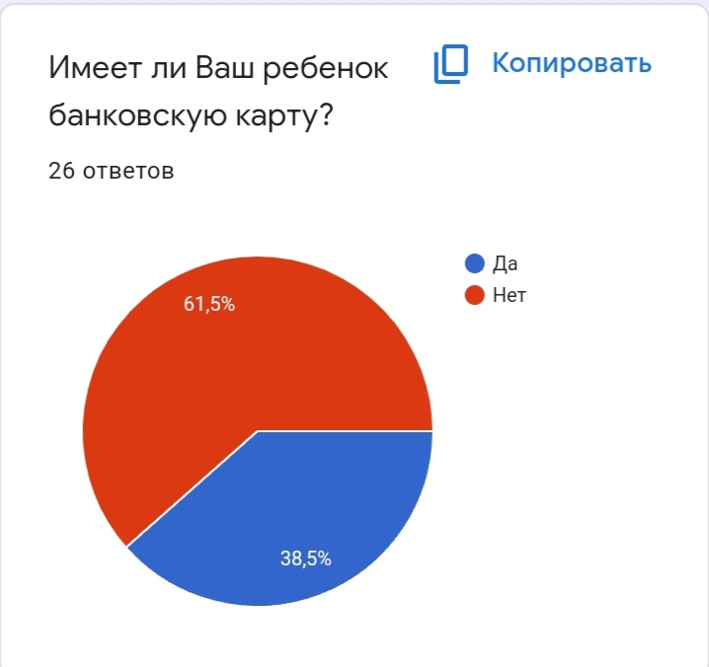

Рис.5 Рис. 6

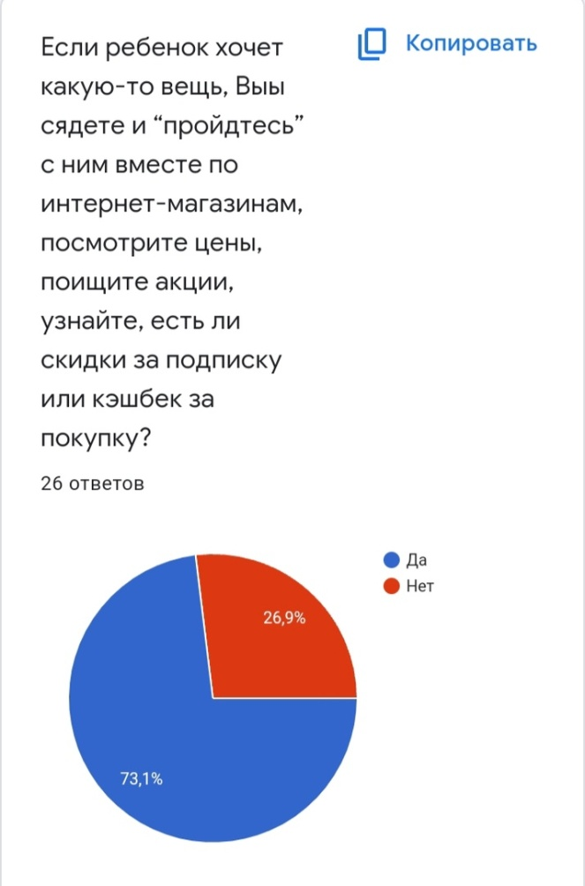

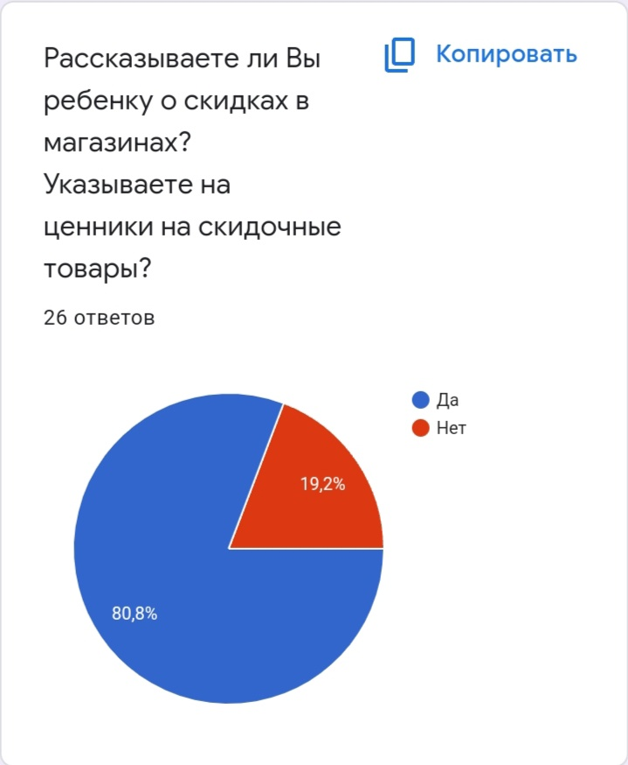

Рис.7 Рис. 8

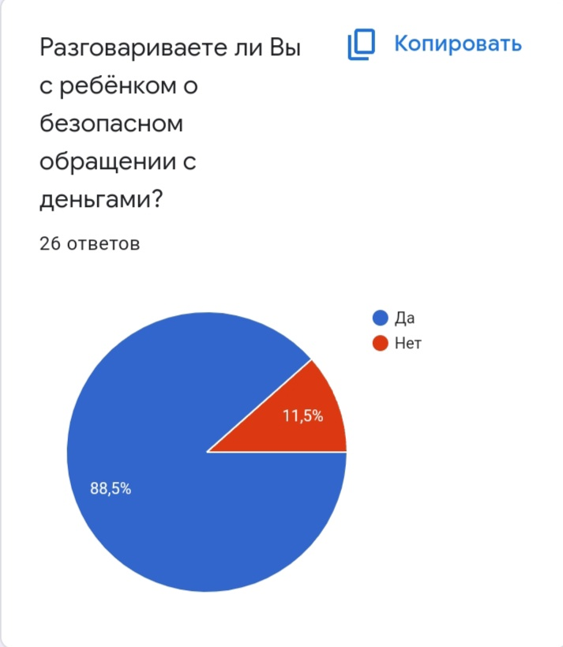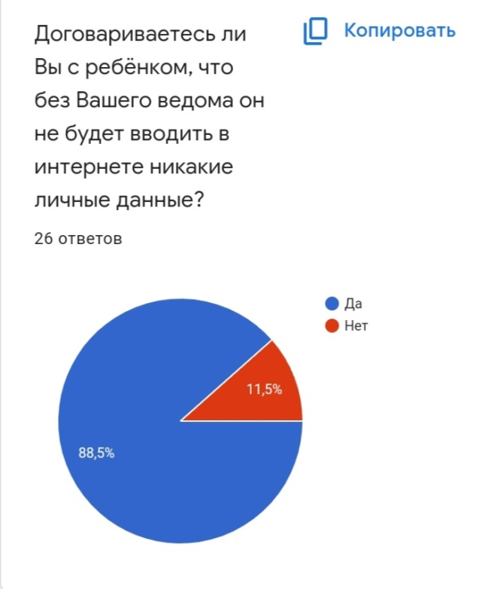

Рис. 9 Рис.10

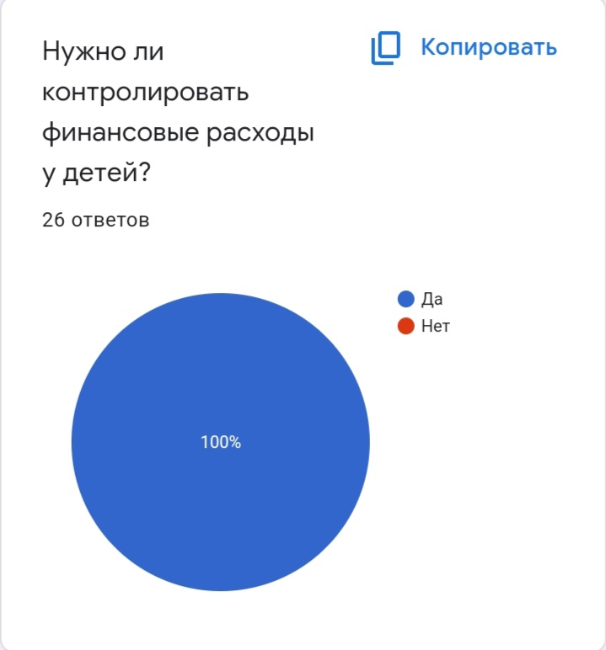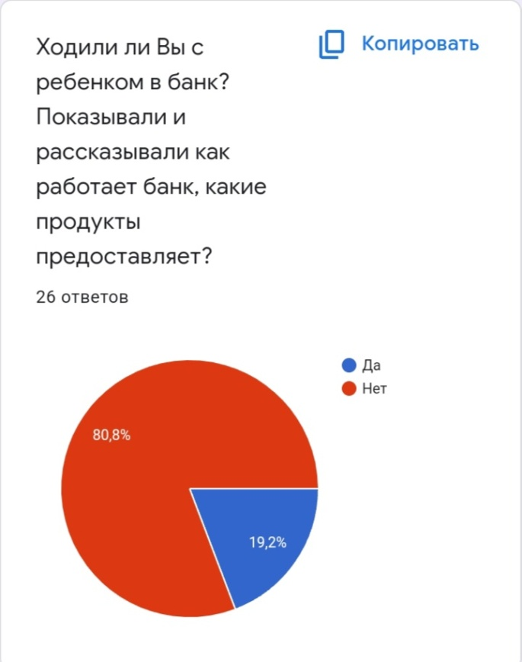

Приложение 2 «Результаты анкетирования детей»

Рис. 1

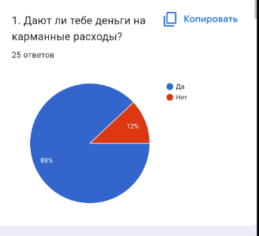

Рис. 2

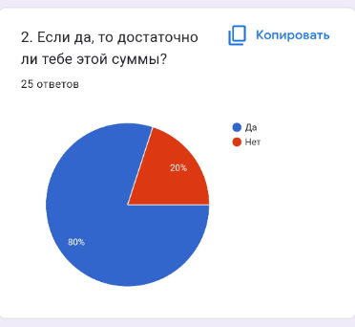

Рис. 3

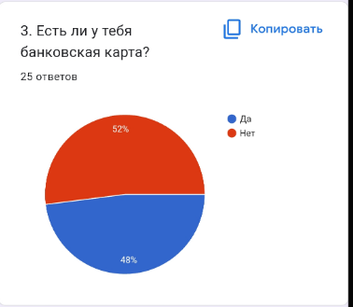

Рис. 4

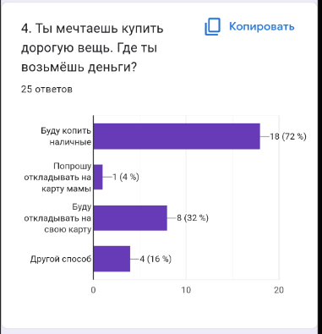

Рис. 5

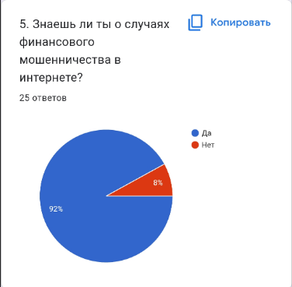

Приложение 3 «Выписка моего счета»

Рис.1

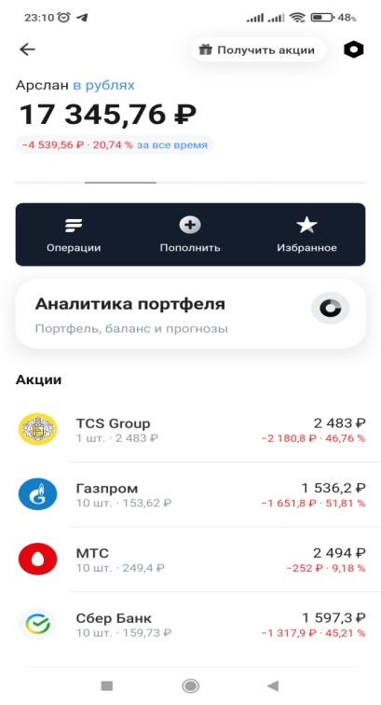 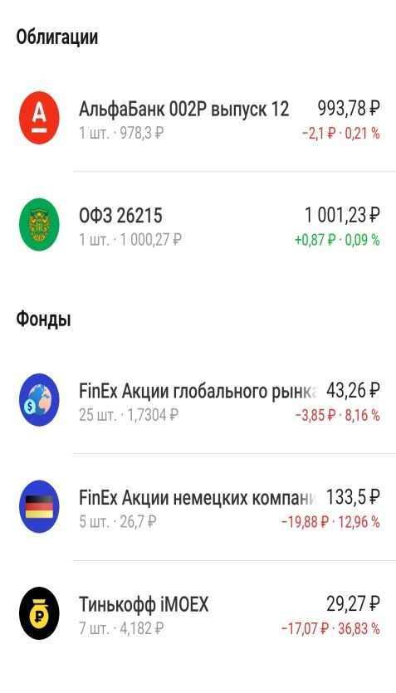 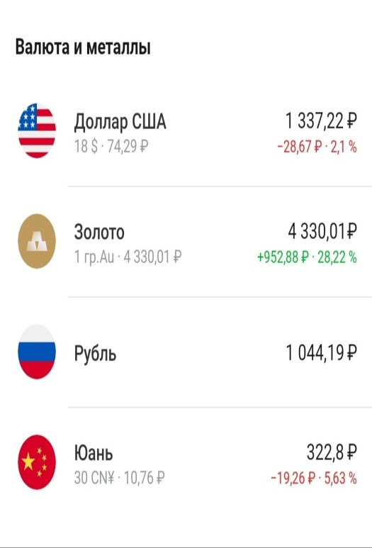

Рис. 2

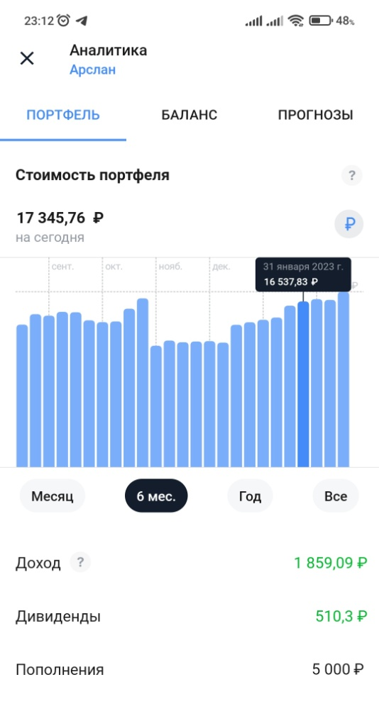

Рис. 3

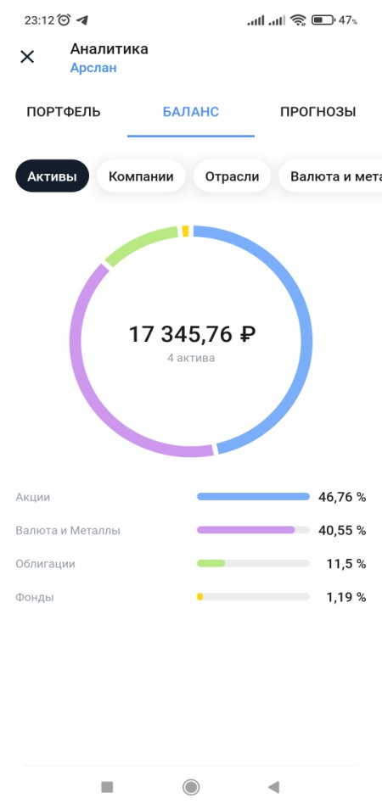

Рис. 4

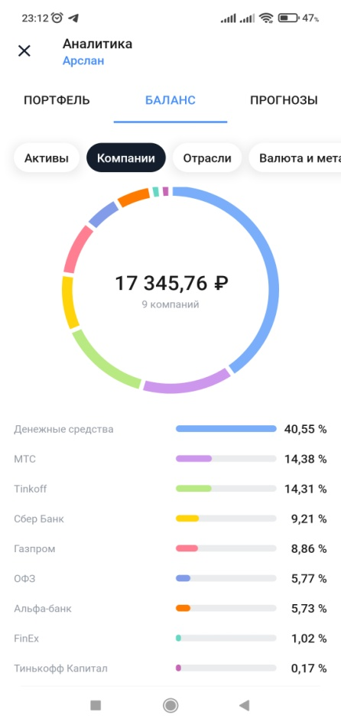

Рис. 5

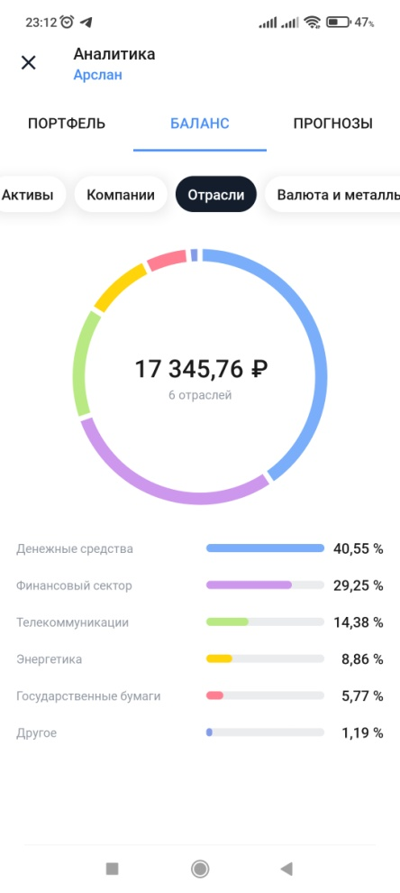

Рис. 6

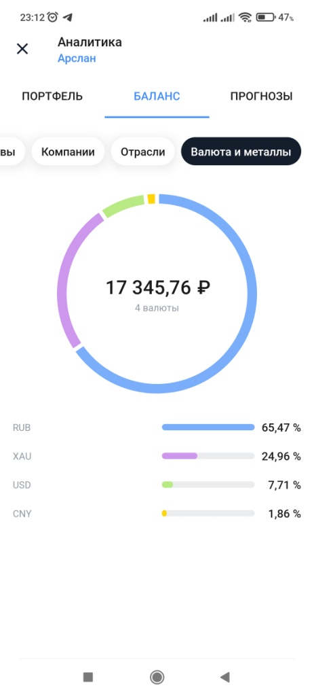

Рис. 7

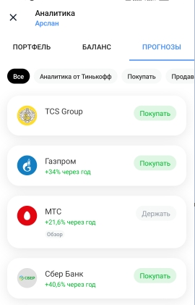

Рис. 8

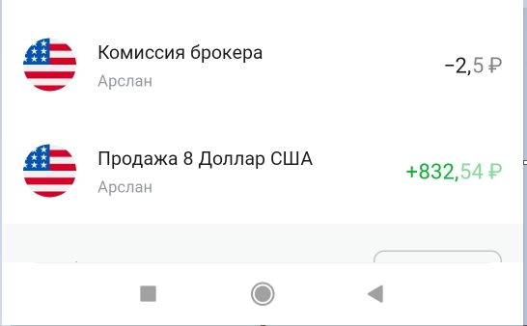

Рис. 9

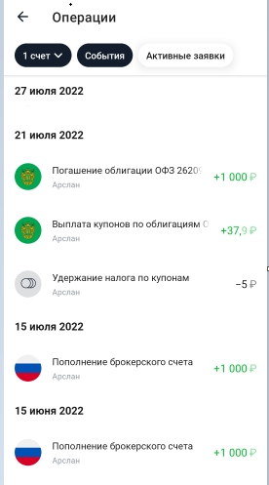

Рис. 10

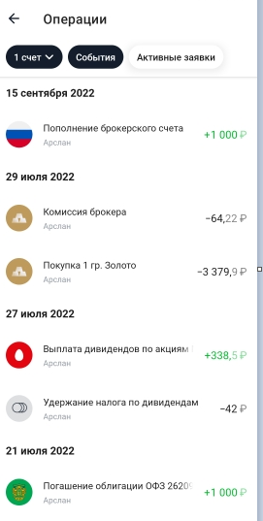

Рис. 11

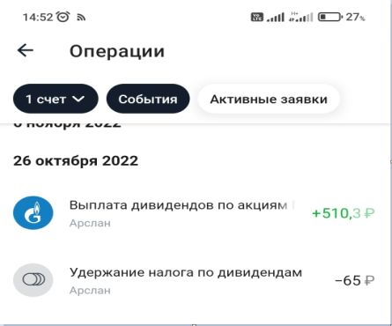

Рис. 12

